安丘市发展和改革局

2020年政府信息公开工作年度报告

根据《中华人民共和国政府信息公开条例》、《安丘市人民政府办公室关于做好2020年政府信息公开工作年度报告编制发布和报送工作的通知》要求，结合我局实际，编制并向社会公布安丘市发展和改革局2020年政府信息公开工作年度报告。本年度报告中所列数据的统计期限自2020年1月1日起，至2020年12月31日止。如对本报告有疑问，请联系安丘市发展和改革局办公室（地址：山东省安丘市青云大街市级机关综合办公大楼），邮编：262100，联系电话:0536-4396449，邮箱：aqfgjbgs@wf.shandong.cn。

一、总体情况

2020年，安丘市发展和改革局认真贯彻《条例》相关要求，坚持“公开为常态，不公开为例外”的原则，加大政府信息公开力度，依法保障了公众的知情权、参与权和监督权，全面提升政府信息公开制度化、标准化、信息化建设水平。

（一）主动公开情况

1.及时公开机构基本信息。根据工作调整，及时公开了主要职责、负责人姓名、联系方式、联系地址、办公时间、电子邮箱、领导成员和分工情况。

2.全面公开发改领域信息并加强政策解读。坚持“公开为常态，不公开为例外”的原则，对财政预算、决算，国民经济和社会发展规划，专项规划，生姜目标价格保险，重大建设项目等方面的文件进行了全面公开。对行政许可、行政处罚、办事指南等信息在山东政务服务网上定期进行更新。按照“谁起草、谁解读”的原则，同步制定发布政策解读文件。采用局主要负责同志解读，参加行风在线、登台述政等广播电视节目等形式对相关政策进行多维度解读。

3.推进重点领域信息公开。公开了财政审计、市政服务、物价管理、产业结构调整、重大建设项目批准和实施领域、行政执法公示等信息。

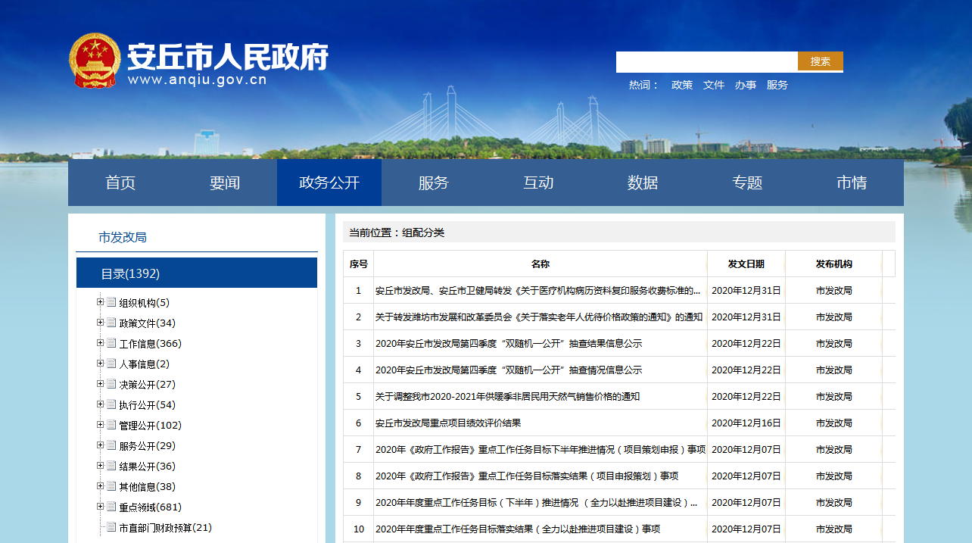

（二）依申请公开情况

1.依申请公开情况。市发改局2020年共收到政府信息公开申请4件，其中网络申请1件、信件申请3件。

2.申请处理情况。共答复政府信息公开申请4件，按时办结4件，按时办结率100%。

3.申请行政复议、提起行政诉讼情况。全年未发生因政府信息公开被行政复议、提起行政诉讼情况。

（三）政府信息管理情况。

加强门户网站信息发布与管理工作，严格按照要求对属于主动公开范围的政府信息，在该政府信息形成或者变更之日起20个工作日内予以公开，做到及时、全面、高效。按照“谁起草、谁解读”的原则，实行政策文件与解读方案、解读材料同起草、同审签、同印发、同公开。

（四）平台建设情况。

健全政务舆情收集、研判和回应机制，主动回应重大舆论关切，快速反应、及时发声。利用政府门户网站，加强与群众沟通交流，及时解决群众疑问，充分发挥政府门户网站的信息公开第一平台作用。加强与新闻媒体的沟通，及时在报纸和电视台、电台等媒体上公告或宣传发改工作信息，形成了良好的互动交流氛围。

（五）机构建设及人员配置情况。

2020年按照分工重新调整我局政务公开领导小组，确定分管负责人，全面负责做好局政府信息公开管理工作，办公室为信息公开工作机构，并安排专兼职工作人员具体负责，同时，各科室也将信息公开工作作为日常工作的规定动作，适合公开发布的信息及时报送办公室，确保信息准确性和时效性。

（六）监督保障情况。

一是强化组织领导，高度重视政务公开工作。及时对政务公开工作领导小组成员进行调整，形成主要领导亲自抓，分管领导具体抓，专人负责政务公开工作的格局。二是完善工作机制，规范信息公开工作。根据市政府政务公开办公室政务公开日常记账考核制度，制定局政务公开考核制度，主动接受市政府政务公开办公室对我局政务公开工作的监督，发现问题及时整改。同时，局政务公开办公室负责对各科室工作进行考核监督，对工作不到位的地方，及时反馈改进，确保政务信息及时准确发布。三是抓好队伍培训。积极参加市政府组织的政府信息公开工作会议和业务培训，制定培训计划，每年定期主动对各科室政府信息公开工作人员进行培训，切实提高对政府信息公开工作的认识水平和工作能力。

（七）政府信息公开工作考核、社会评议和责任结果追究结果情况。

1、将信息公开工作作为机关科室年度考核和评先树优的重要内容，对工作落实不到位的科室和个人，依法依规追究相关责任。将政府信息公开工作纳入全年工作任务目标，作为工作考核重要内容，将公开任务分解到各科室，组织不定期考核检查，公开工作情况接受社会监督，确保政府信息公开工作落到实处。

2、主动听取社会公众意见建议。及时公开监督建议电话、邮箱和单位地址，对于网上信箱中收到的信件及时处理、答复。对公民、法人或者其他组织认为本机关提供的与其自身相关的政府信息记录不准确、向本机关提出更正申请的，及时作出相应处理，并告知申请人积极接受社会评议。

3、责任结果追究结果情况。2020年全年未发生因信息公开引起的行政复议或行政诉讼案件，没有因政务公开工作受到责任追究情况。

二、主动公开政府信息情况

|  |  |  |  |  |
| --- | --- | --- | --- | --- |
| 第二十条第（一）项 | | | | |
| 信息内容 | 本年新制作数量 | | 本年新  公开数量 | 对外公开  总数量 |
| 规章 | 0 | | 0 | 0 |
| 规范性文件 | 0 | | 0 | 0 |
| 第二十条第（五）项 | | | | |
| 信息内容 | 上一年项目数量 | | 本年增/减 | 处理决定数量 |
| 行政许可 | 2 | | 0 | 0 |
| 其他对外管理服务事项 | 0 | | 0 | 0 |
| 第二十条第（六）项 | | | | |
| 信息内容 | 上一年项目数量 | | 本年增/减 | 处理决定数量 |
| 行政处罚 | 23 | | 0 | 1 |
| 行政强制 | 2 | | 0 | 0 |
| 第二十条第（八）项 | | | | |
| 信息内容 | 上一年项目数量 | | 本年增/减 | |
| 行政事业性收费 | 0 | | 0 | |
| 第二十条第（九）项 | | | | |
| 信息内容 | | 采购项目数量（批） | 采购总金额（元） | |
| 政府集中采购 | | 3 | 502930 | |

三、收到和处理政府信息公开申请情况

|  |  |  |  |  |  |  |  |  |  |
| --- | --- | --- | --- | --- | --- | --- | --- | --- | --- |
| （本列数据的勾稽关系为：第一项加第二项之和，  　　等于第三项加第四项之和） | | | 申请人情况 | | | | | | |
| 自然人 | 法人或其他组织 | | | | | 总计 |
| 商业企业 | 科研机构 | 社会公益组织 | 法律服务机构 | 其他 |
| 一、本年新收政府信息公开申请数量 | | | 4 | 0 | 0 | 0 | 0 | 0 | 4 |
| 二、上年结转政府信息公开申请数量 | | | 0 | 0 | 0 | 0 | 0 | 0 | 0 |
| 三、本年度办理结果 | （一）予以公开 | | 4 | 0 | 0 | 0 | 0 | 0 | 4 |
| （二）部分公开（区分处理的，只计这一情形，不计其他情形） | | 0 | 0 | 0 | 0 | 0 | 0 | 0 |
| （三）不予公开 |  | 0 | 0 | 0 | 0 | 0 | 0 | 0 |
| 2.其他法律行政法规禁止公开 | 0 | 0 | 0 | 0 | 0 | 0 | 0 |
| 3.危及“三安全一稳定” | 0 | 0 | 0 | 0 | 0 | 0 | 0 |
| 4.保护第三方合法权益 | 0 | 0 | 0 | 0 | 0 | 0 | 0 |
| 5.属于三类内部事务信息 | 0 | 0 | 0 | 0 | 0 | 0 | 0 |
| 6.属于四类过程性信息 | 0 | 0 | 0 | 0 | 0 | 0 | 0 |
| 7.属于行政执法案卷 | 0 | 0 | 0 | 0 | 0 | 0 | 0 |
| 8.属于行政查询事项 | 0 | 0 | 0 | 0 | 0 | 0 | 0 |
| （四）无法提供 | 1.本机关不掌握相关政府信息 | 0 | 0 | 0 | 0 | 0 | 0 | 0 |
| 2.没有现成信息需要另行制作 | 0 | 0 | 0 | 0 | 0 | 0 | 0 |
| 3.补正后申请内容仍不明确 | 0 | 0 | 0 | 0 | 0 | 0 | 0 |
| （五）不予处理 | 1.信访举报投诉类申请 | 0 | 0 | 0 | 0 | 0 | 0 | 0 |
| 2.重复申请 | 0 | 0 | 0 | 0 | 0 | 0 | 0 |
| 3.要求提供公开出版物 | 0 | 0 | 0 | 0 | 0 | 0 | 0 |
| 4.无正当理由大量反复申请 | 0 | 0 | 0 | 0 | 0 | 0 | 0 |
| 5.要求行政机关确认或重新出具已获取信息 | 0 | 0 | 0 | 0 | 0 | 0 | 0 |
| （六）其他处理 | | 0 | 0 | 0 | 0 | 0 | 0 | 0 |
| （七）总计 | | 4 | 0 | 0 | 0 | 0 | 0 | 4 |
| 四、结转下年度继续办理 | | | 0 | 0 | 0 | 0 | 0 | 0 | 0 |

四、政府信息公开行政复议、行政诉讼情况

|  |  |  |  |  |  |  |  |  |  |  |  |  |  |  |
| --- | --- | --- | --- | --- | --- | --- | --- | --- | --- | --- | --- | --- | --- | --- |
| 行政复议 | | | | | 行政诉讼 | | | | | | | | | |
| 结果  维持 | 结果纠正 | 其他结果 | 尚未  审结 | 总  计 | 未经复议直接起诉 | | | | | 复议后起诉 | | | | |
| 结果维持 | 结果纠正 | 其他  结果 | 尚未  审结 | 总计 | 结果维持 | 结果  纠正 | 其他  结果 | 尚未审结 | 总计 |
| 0 | 0 | 0 | 0 | 0 | 0 | 0 | 0 | 0 | 0 | 0 | 0 | 0 | 0 | 0 |

五、存在的主要问题及改进情况

（一）2019年问题整改情况。

针对去年存在的问题，2020年我局加大信息公开力度，在门户网站及时发布民众关切问题，不断提升公众参与度，强化政民互动，提高互动效果。同时公开监督建议电话、邮箱和单位地址，对收到的信件及时处理、答复。

（二）2020年存在的主要问题。

一是政府信息公开政策宣传力度有待加强;二是政府信息公开目录有待细化，主动公开的政府信息内容有待深化;三是政府信息公开的主动性有待进一步提高；四是专业人才少，政务公开人员兼职开展工作，造成工作被动。

（三）改进措施。

一是充实信息公开内容。以社会关注度高、公共利益大的公共信息作为突破口，积极推进重大项目及项目服务信息的公开工作，让公众更多地了解发改工作。二是规范政府信息公开行为。建立和完善信息公开各项制度，及时公布信息，切实做到信息公开的内容常换常新，并确保公开信息质量，确保政府信息公开工作制度化、规范化。三是提高主动公开的积极性。认真学习借鉴其他单位有关信息公开的先进做法和经验，主动公开发改局的各项工作，让广大服务对象了解发改方面政府信息公开的相关情况，全面推进市发改局信息公开工作。四是强化工作考核。进一步提高对信息公开工作重要性的认识，将信息公开工作切实落实到日常工作中。将政务公开工作纳入科室日常考核和年度考核，以考核的方式倒逼工作人员主动公开意识的提高。

六、其他需要报告的事项

 人大建议、政协提案办理情况。2020年，共收到市十八届人大三次会议人大代表建议0件。收到政协十届三次会议政协委员提案3件，主动向社会公开委员提案办理结果信息3件。

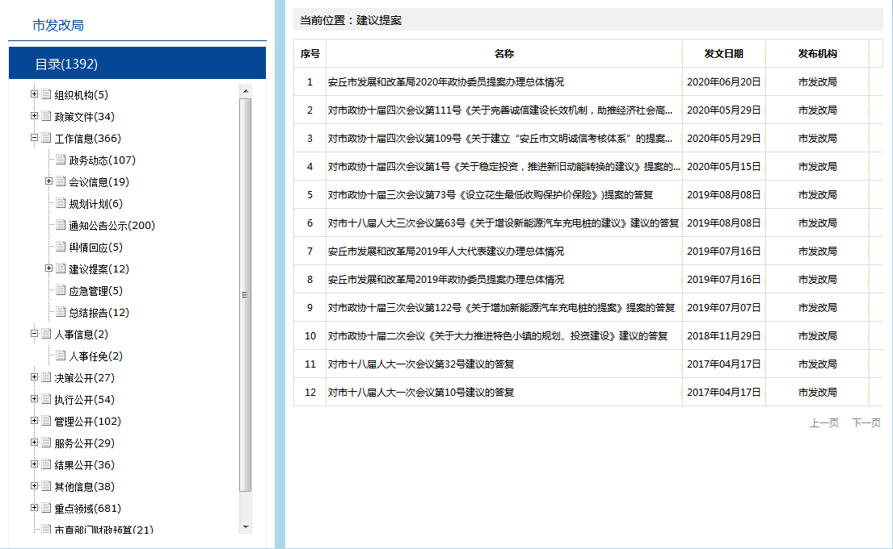

安丘市发展和改革局

2021年1月25日